**ÁRBOL GENEALÓGICO**

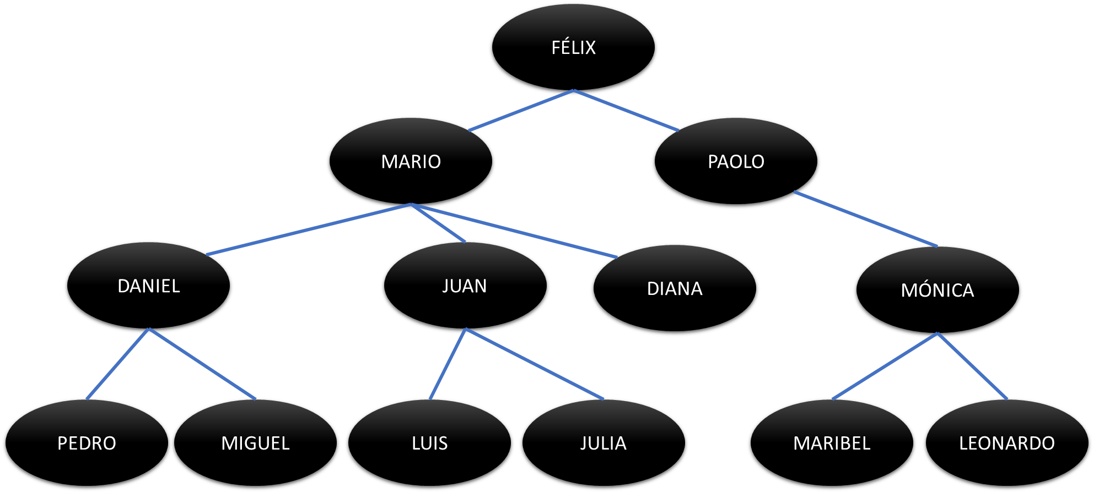

Código

|  |  |
| --- | --- |
| hombre(felix).  hombre(mario).  hombre(paolo).  hombre(daniel).  hombre(juan).  hombre(pedro).  hombre(miguel).  hombre(luis).  hombre(leonardo).  mujer(diana).  mujer(monica).  mujer(julia).  mujer(maribel).  progenitor(felix,mario).  progenitor(felix,paolo).  progenitor(mario,daniel).  progenitor(mario,juan).  progenitor(mario,diana).  progenitor(paolo,monica).  progenitor(daniel,pedro).  progenitor(daniel,miguel).  progenitor(juan,luis).  progenitor(juan,julia).  progenitor(monica,leonardo).  progenitor(monica,maribel).  padre(X,Y):-progenitor(X,Y),hombre(X).  madre(X,Y):-progenitor(X,Y),mujer(X).  % Abuelos  abuelos(X,Y):-progenitor(X,Z),progenitor(Z,Y).  abuelo(X,Y):-abuelos(X,Y),hombre(X).  abuela(X,Y):-abuelos(X,Y),mujer(X).  % Hermanos  hermanos(X,Y):-progenitor(Z,X),progenitor(Z,Y),not(X==Y).  % Sobrinos  sobrinos(X,Y):-hermanos(X,Z),progenitor(Z,Y).  sobrino(X,Y):-sobrinos(X,Y),hombre(Y).  sobrina(X,Y):-sobrinos(X,Y),mujer(Y).  % Bisabuelos  %bisabuelos(X,Y):-progenitor(X,Z),abuelos(Z,Y).  bisabuelos(X,Y):-progenitor(X,A),progenitor(A,B),progenitor(B,Y). | % Descendientes  descendientes(X,Y):-progenitor(X,Y).  descendientes(X,Y):-progenitor(X,Z), descendientes(Z,Y).  % Nietos  nietos(X,Y):-abuelos(Y,X).  nieto(X,Y):-abuelos(Y,X),hombre(X).  nieta(X,Y):-abuelos(Y,X),mujer(X).  % ---CONTADORES---  % SOBRINOS  % Cantidad de sobrinos (hombres y mujeres)  lista_sobrinos(X,Y):-findall(Z,sobrinos(X,Z),Y).  cantidad_sobrinos(X,Y):-lista_sobrinos(X,Z),length(Z,Y).  % Cantidad de sobrinos (hombres)  lista_sobrino(X,Y):-findall(Z,sobrino(X,Z),Y).  cantidad_sobrino(X,Y):-lista_sobrino(X,Z),length(Z,Y).  % Cantidad de sobrinas (mujeres)  lista_sobrina(X,Y):-findall(Z,sobrina(X,Z),Y).  cantidad_sobrina(X,Y):-lista_sobrina(X,Z),length(Z,Y).  % DESCENDIENTES  % Cantidad de descendientes  lista_descendientes(X,Y):-findall(Z,descendientes(X,Z),Y).  cantidad_descendientes(X,Y):-lista_descendientes(X,Z),length(Z,Y).  % HERMANOS  % Cantidad de hermanos  lista_hermanos(X,Y):-findall(Z,hermanos(X,Z),Y).  cantidad_hermanos(X,Y):-lista_hermanos(X,Z),length(Z,Y).  % NIETOS  % Cantidad de nietos (hombres y mujeres)  lista_nietos(X,Y):-findall(Z,nietos(Z,Y),X).  cantidad_nietos(X,Y):-lista_nietos(Z,Y),length(Z,X).  % Cantidad de nietos (hombres)  lista_nieto(X,Y):-findall(Z,nieto(Z,Y),X).  cantidad_nieto(X,Y):-lista_nieto(Z,Y),length(Z,X).  % Cantidad de nietas (mujeres)  lista_nieta(X,Y):-findall(Z,nieta(Z,Y),X).  cantidad_nieta(X,Y):-lista_nieta(Z,Y),length(Z,X). |

**CONTADORES**

SOBRINOS

PRUEBAS EN PROLOG

|  |  |
| --- | --- |
|  |  |

DESCENDIENTES

HERMANOS

NIETOS

|  |  |
| --- | --- |
|  |  |

